内閣総理大臣 岸田 文雄 様
原子力規制委員会 更田 豊志 様
東京電力には原発を動かす資格はありません！
東京電力・柏崎刈羽原発の「設置許可取り消し」を求める署名
もうたくさん！
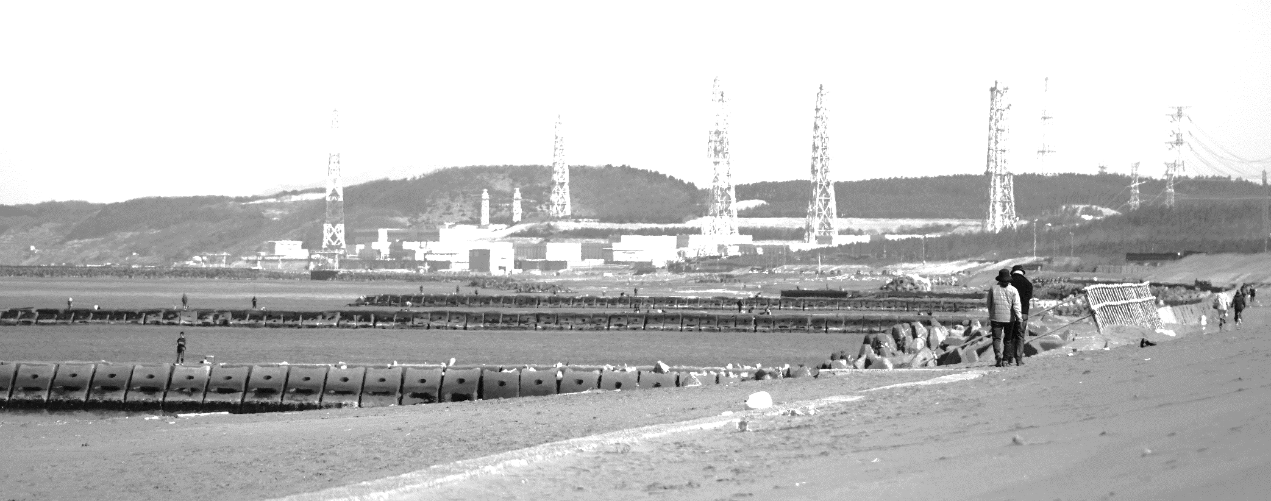
柏崎刈羽原発では、ID不正入室事件、工事未了問題、核セキュリティー問題など、以前にもまして重大問題が相次いでいます。
福島原発事故を起こした後も、根本的な反省が見られない中、不祥事を繰り返す東京電力には原発を管理する能力や資格がないことは明らかです。
私たちの安全・安心な未来の社会のためには、東京電力に原発を
運転させることはできないと考え、
柏崎刈羽原発の「設置許可取り消し」を求めます。

お名前 | ご住所
＊本署名に記載されたお名前、ご住所の個人情報は、目的外の使用は一切しません。
＊「ご住所」欄には、「同上」や「〃」を使用せず、お一人ごとにご記入ください。
取り扱い団体

呼びかけ団体 原発を再稼働させない柏崎刈羽の会
問い合わせ・署名送付先
〒950-0965 新潟市中央区新光町6－2 新潟県平和運動センター Tel 025-281-8100
〒951-8124 新潟市中央区医学町通1番町45第2関本ビル2階Tel 025-224-4073
原発をなくす新潟県連絡会（新潟県民主医療機関連合会内）
第1次集約6月末 第2次集約9月末

